Video: https://youtu.be/v-y07FaiBj4
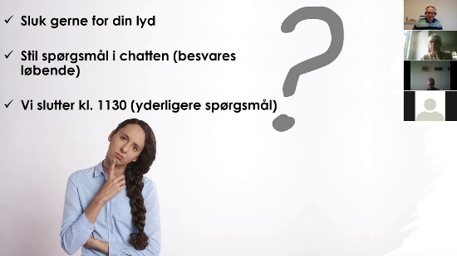 | Få konkrete værktøjer til, hvordan du som jobsøgende effektivt markedsfører dig på LinkedIn  Kunsten er at opbygge dit netværk strategisk, at sørge for, at du er ” top of mind” hos din kommende arbejdsgiver, og ikke mindst at sikre, at dine indlæg bl...  youtu.be

